**Проектирование архитектуры программных систем**

**Отчёт по лабораторной работе № 3**

**Тема: Добавление точек подключения  
в компонент Bubble sort**

**Выполнила:**

**Сологуб Алина Денисовна**

**Группа 21 ПИ-1**

Ход выполнения работы

1. Добавление файлов из Lab3 в компонент Buble sort в директории Shared files, Header files, Source files.

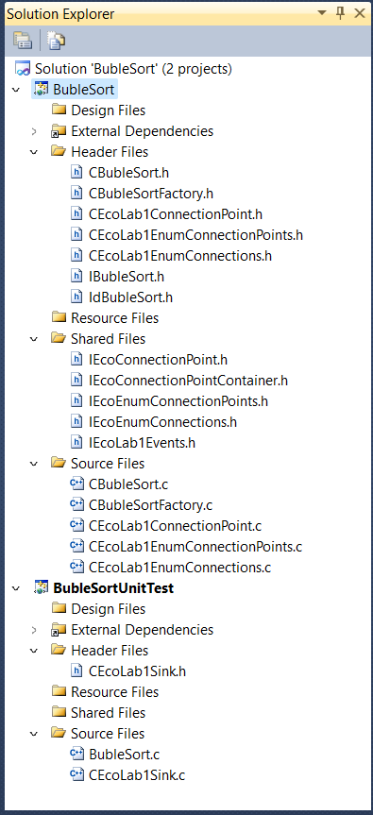

1. Изменение структуры CBubleSort_B4ED74BE в файле CbubleSort.h.

typedef struct CBubleSort_B4ED74BE {

/* Таблица функций интерфейса IBubleSort */

IBubleSortVTbl* m_pVTblIBubleSort;

/* Таблица функций интерфейса IEcoCalculatorX */

IEcoCalculatorXVTbl* m_pVTblIX;

/* Таблица функций интерфейса IEcoCalculatorY */

IEcoCalculatorYVTbl* m_pVTblIY;

/* Таблица функций интерфейса IEcoConnectionPointContainer */

IEcoConnectionPointContainerVTbl* m_pVTblICPC;

/* Счетчик ссылок */

uint32_t m_cRef;

/* Интерфейс для работы с памятью */

IEcoMemoryAllocator1* m_pIMem;

/* Системный интерфейс */

IEcoSystem1* m_pISys;

/* Данные экземпляра */

char_t* m_Name;

/* Точка подключения */

CEcoLab1ConnectionPoint* m_pISinkCP;

/* Указатель на интерфейс IEcoCalculatorX включаемого компонента */

IEcoCalculatorX* m_pIX;

/* Указатель на интерфейс IEcoCalculatorY включаемого компонента */

IEcoCalculatorY* m_pIY;

/* Указатель на IEcoUnknown внутреннего компонента */

IEcoUnknown* m_pInnerUnknown;

} CBubleSort_B4ED74BE, *CBubleSort_B4ED74BEPtr;

1. Изменение функций QueryInterface и добавление функций QueryInterface, AddRef и Release.

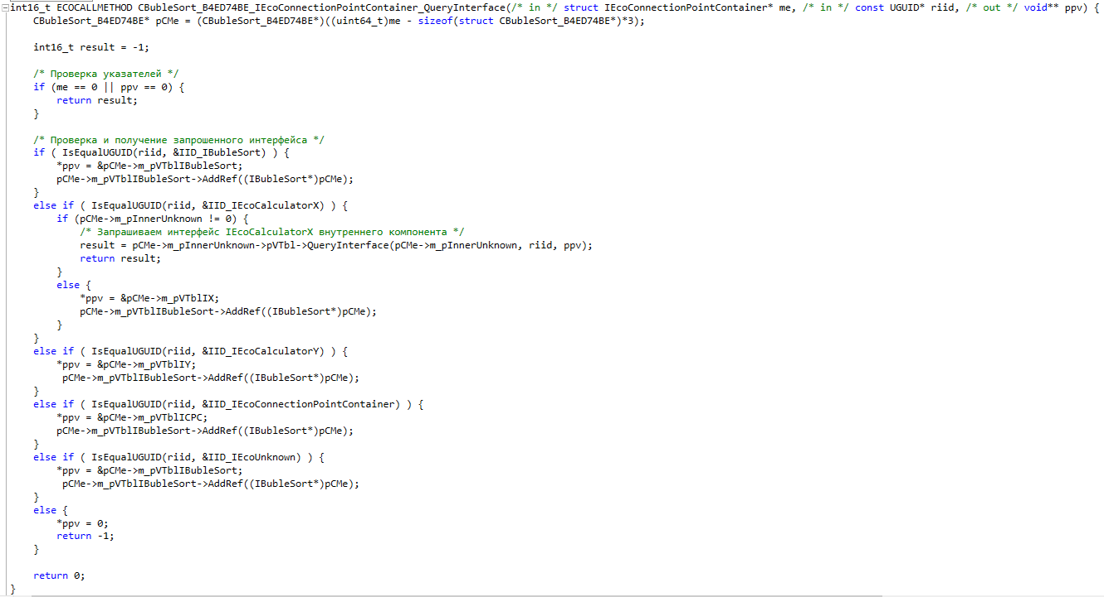

1. Добавление функций EnumConnectionPoints и FindConnectionPoint

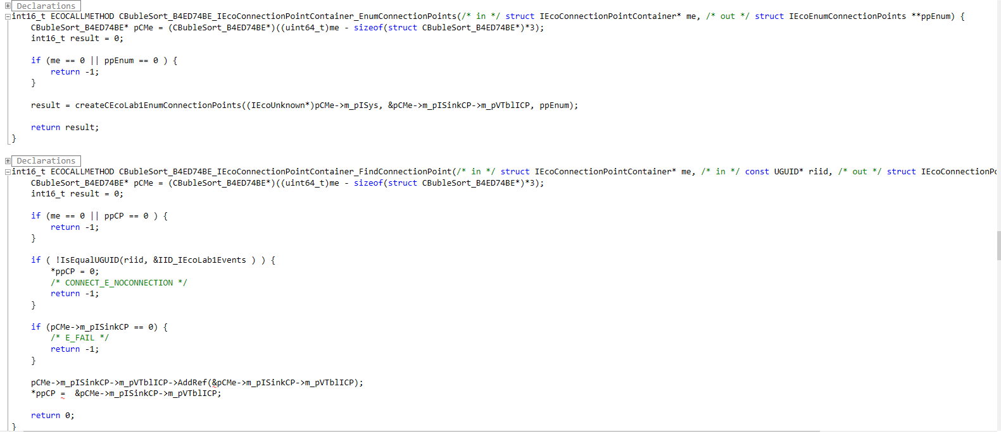

1. Подключение компонента List из EcoFramework
2. Создание виртуальной таблицы  
   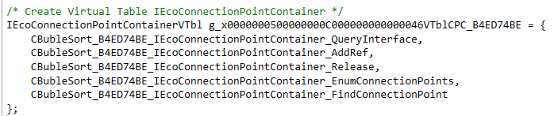
3. Добавлены функции Fire_OnSwap и Fire_OnFinish  
   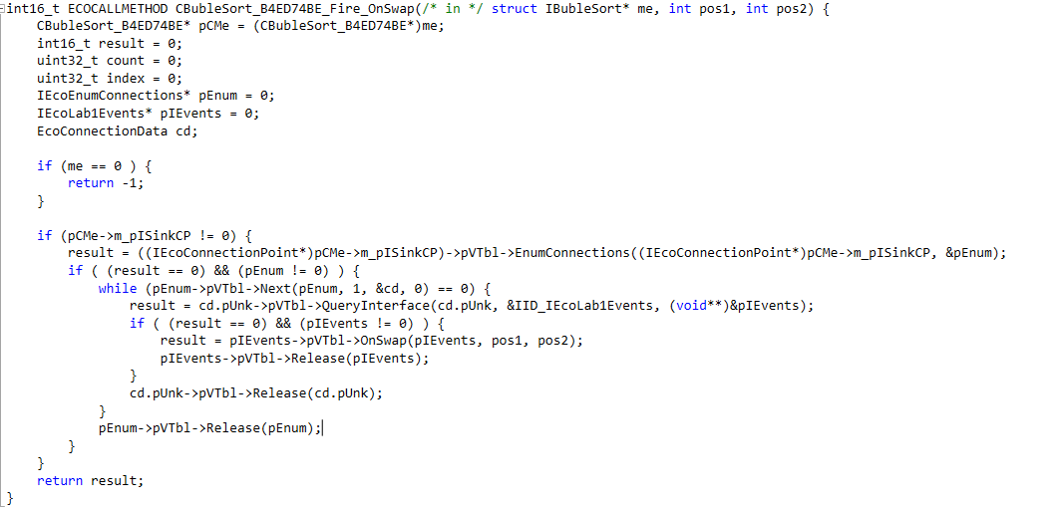

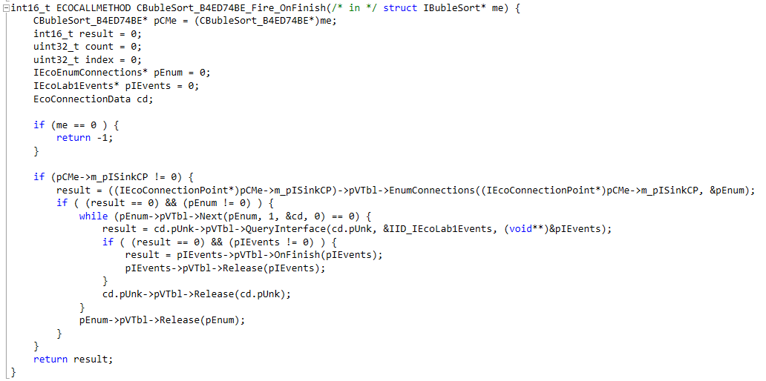

1. Добавлены вызовы CallBack в MyFunction  
   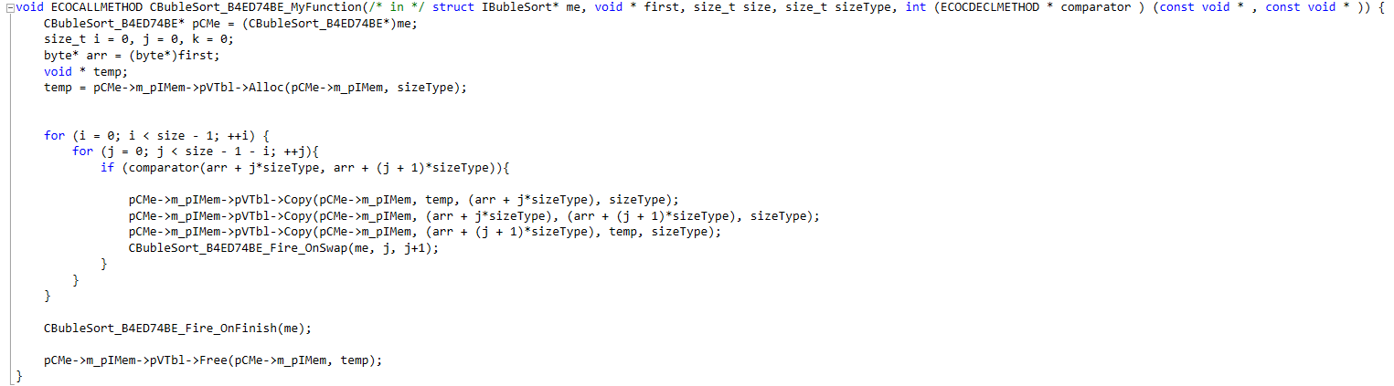
2. Структура IEcoLab1VtblEvents

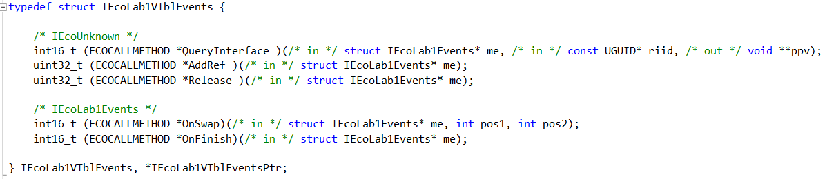

1. В файл CEcoLab1Sink.c добавляем обработку CallBack  
   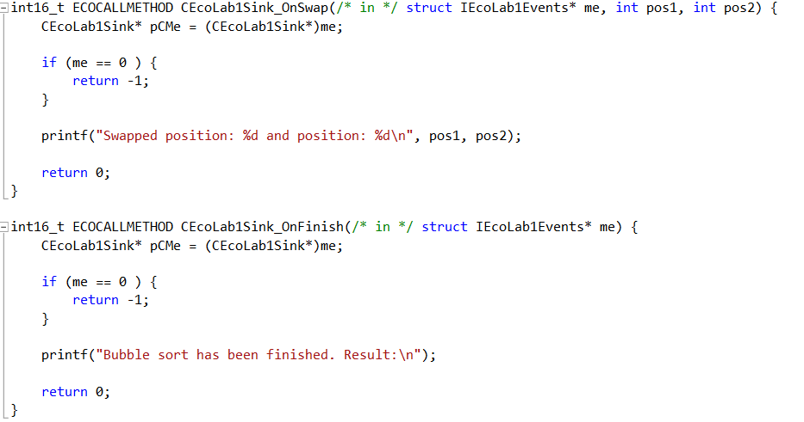
2. Вызов функции MyFunction в UnitTest  
   